Муниципальное бюджетное дошкольное образовательное учреждение
«Детский сад №1»

ПРОЕКТ
по развитию речи
«ГОВОРУШКИ»
в группе раннего возраста «Смешарики»

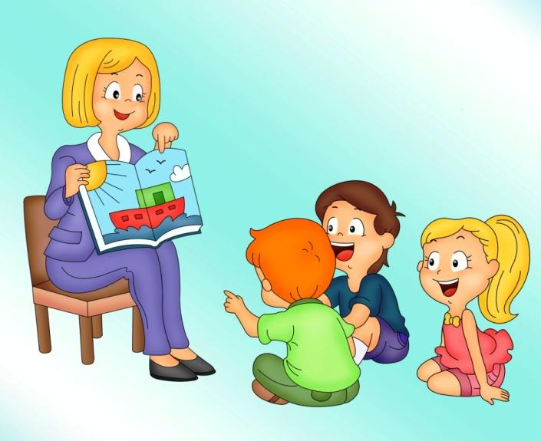

Разработчики проекта:
воспитатель Аскерова М.М

Верхняя Салда
2022

Цель: развивать речь детей как средство общения; понимать речь взрослого и сверстников, используя игрушки, книги и игры; учить высказывать свою мысль, просьбу простыми предложениями. Развивать умения детей по словесному указанию находить предметы по названию, цвету, размеру; имитировать действия людей и движения животных.
Упражнять детей отчетливо произносить звуки в словах, во время звукоподражания; способствовать в употреблении в самостоятельной речи детьми существительных, прилагательных, глаголов, наречий. Закрепить умения детей употреблять в речи предлоги. Помогать детям, во время игры, драматизировать отрывки из знакомых сказок, потешек, песенок, действуя, согласно правилам.
Воспитывать умение играть в коллективе, обращаться друг к другу по имени, используя вежливые слова, слова благодарности. Прививать любовь к художественной литературе, к искусству, игре и игрушкам.

Задачи:
-целенаправленно обогащать словарь детей;
- развитие активной речи;
Формировать:
- потребности детей в общении со взрослыми и со сверстниками посредством речи;
- понимать речь окружающих без наглядного сопровождения;
- способность понимать произведения русского поэтического фольклора и произведения художественной литературы;
- поддерживать у детей познавательное отношение к окружающей действительности (поддерживать ребенка к тому, что он рассматривает и наблюдает);
- побуждать детей к разнообразным действиям с предметами, направленными на ознакомление с ними;
- формирование умение называть предметы ближайшего окружения в естественной среде и на картинках; узнавать и называть людей различного пола и возраста;
- приучать понимать речь окружающих без наглядного сопровождения.

Актуальность проблемы:
Ранний возраст ребенка является ответственным периодом в речевом развитии. В этот период у детей происходит развитие внимание; проявляется интерес к окружающему миру, к игрушкам и действиями с ними. Все это ребенок может познать через дидактическую игру с помощью педагога и родителей. В процессе игры ребенок подражает речи взрослого, что способствует развитию его собственной активной речи; также во время игры обогащается пассивный словарь ребенка; приучать его самостоятельно пользоваться словами, стимулировать речевую активность и познавательные интересы.
Именно это подвело нас к мысли, о необходимости уделять больше внимания к развитию речи через дидактическую игру и режимные моменты. Ведь ранний возраст наиболее благоприятный для закладывания основ грамотной, четкой, красивой речи. Поэтому это задача должна решаться ежеминутно, ежесекундно, постоянно.
Участники: воспитатели, дети 1 младшей группы, родители.
Продолжительность проекта: среднесрочный (март - май (3 месяца).
Вид проекта: творческо-практический

Проект включает три этапа:
1.Подготовительный этап:
1) определение тематики и задач проекта;
2) подборка дидактических игр, стихов, потешек и сказок по теме проекта
для обучения детей развитию речи во время игры;
3) составление плана для реализации проекта;
2. Основной этап
Работа с детьми по плану реализации проекта.
Виды деятельности:
Дидактические игры:
*«Собери картинку» Цель: Совершенствовать умение детей понимать речь воспитателя; поощрять попытки детей самостоятельно осуществлять действия с предметами; закреплять понятие о том, что изображено на картинке.
* «Поставь возле….» Цель: Упражнять детей в определении местоположения объекта и правильном его обозначении; учить играть и разговаривать с игрушкой, употребляя разные по форме и содержанию обращения.
* «На игрушку посмотри и картинку подбери» Цель: Дать детям почувствовать (на интуитивном уровне) взаимосвязь между игрушкой и картинкой к ней. Учить правильно описывать игрушку, подбирая картинку к данной игрушке. Развивать мышление, связную речь.
* «Большой – маленький» Цель: Учить понимать контрастные размеры; сравнивать предметы и использовать в речи соответствующие слова. Развивать наблюдательность.
* «Одень Ваню на прогулку» Цель: Помочь детям запомнить названия одежды и последовательность одевания куклы на прогулку; научить употреблять в речи названия этих предметов. Показать малышам, как интересно можно играть с куклой.
* «Собери овощи» Цель: Учить детей находить и называть необходимый предмет; с помощью разнообразных застежек закреплять их в нужном месте, выполнять определенные движения для достижения нужного результата. Развивать мелкую моторику пальцев.
* «Сложи фрукты в корзину» Цель: Упражнять детей в различении и назывании фруктов, их формы, цвета; выполнении задания воспитателя («положи в корзину»), рассчитанных на понимание речи и их активизацию.
* «Пир горой» Цель: Закрепить умение детей объединять действием 3-4 любые игрушки, озвучивать полученный результат при помощи фразовой речи. Развивать мелкую моторику пальцев, расширять чувственный опыт при действии с предметами разного размера.
* «Цветочная поляна» Цель: Учить воспринимать и различать цвета; действовать с предметами в определенной последовательности; развивать умение вставлять детали в отверстие. Воспитывать игровые навыки.
* «Кто что ест?» Цель: Привлечь внимание детей к игрушкам, изображающим животных; уточнить представление детей о том, какое животное что ест (зайка грызёт морковку, собачка лакает молоко и т.д.); активизировать в речи эти глаголы. Развивать умение рассказывать о том, как они будут играть с этой игрушкой.
* «Домашние животные и птицы» Цель: Учить детей правильно называть домашних животных и птиц, их детенышей; угадывать по описанию; помочь увидеть различия между взрослыми животными, птицами и детенышами; способствовать развитию голосового аппарата (произнесение звукоподражаний с разной громкостью); активизировать словарь.
Сюжетно-ролевые игры:

*«Завяжи бантик»
Цель: учить детей развивать задуманный сюжет; играть с игрушками; также переносить сюжет для игры с детьми. Развивать активную речь ребенка.
*«Напоим чаем куклу Катю»
Цель: Закрепить умение детей создавать сюжет игры самостоятельно, воспроизводя в ней то , что близко и интересно. Активно используя в процессе игры разговорную речь.
*«Полечим собачке лапку»
Цель: Формировать у детей умение принимать на себя определенную роль и действовать в игре соответственно ей. Закрепить способность выполнять цепочку игровых действий. Активизировать в речи новые слова.
*«Укачаем Машу спать»
Цель: Учить умению играть рядом; содействовать переходу к совместным играм, небольшой группой. Воспитывать приемлемые нормы взаимоотношений.
*«Скажи какого цвета?»
Цель: Формировать речевую активность; учить различать цвета, правильно их называть, выбирать нужный цвет из предложенного.
*«В гости к мишке»
Цель: Формировать у детей умение распределять роли между собой; учить правильно вести себя в гостях, придерживаться правил этикета. Воспитывать дружеские отношения.
*«Чудесная прическа»
Цель: Познакомить детей с принадлежностями для парикмахерской; учить играть в паре. Обращаться друг к другу, употребляя вежливые слова. Прививать любовь к прекрасному.
*«Гости на пороге»
Цель: Во время игры активно использовать в речи доброжелательные слова, слова приветствия; формировать способность обыгрывать выбранный сюжет.
Подвижные игры:
« Жили у бабуси» Цель: Учить детей слушать пение, понимать содержание и выполнять движения в соответствии с текстом песни. Вызывать положительные эмоции от совершаемых действий.
« Зайка беленький» Цель : Обогащать двигательный опыт. Приучать детей слушать текст и выполнять движения в соответствии с текстом; учить подпрыгивать, хлопать в ладоши, убегать. Поддерживать интерес к движениям. Побуждать к самостоятельному выполнению движений.
« Гуси – гуси» Цель : Совершенствовать бег в сочетании с действиями рук, с увертыванием. Приучать ориентироваться в пространстве. Вызывать потребность к подражанию; удовольствие от совместных действий.
«У медведя во бору» Цель: Совершенствовать бег в одном и разных направлениях. Развивать воображение. Поощрять самостоятельные действия детей. Воспитывать интерес к подвижным играм.
«Курочка – хохлатка» Цель: Учить детей бегать врассыпную не наталкиваясь друг на друга, действовать по сигналу, выполнять имитационные движения. Развивать внимание, память, быстроту.
« Мишка косолапый» Цель: Приучать детей слушать текст и выполнять движения в соответствии с содержанием, имитировать движения медведя. Развивать умение действовать согласованно. Воспитывать сплочённость.
« Лошадки» Цель: Упражнять в ориентировке в пространстве, в подражании животным. Учить бегать галопом, сохраняя направление. Развивать воображение, внимание. Вызывать чувство радости от активных действий.
(См. приложение 1)
Театрализованная деятельность:
Инсценировка сказок:
«Теремок», «Колобок».
Художественная литература:
*Чтение и заучивание потешек:
«Наша Маша маленькая», «Огуречик, огуречик», «Тили-тили-бом»
В. Берестова «Ты, собачка не лай»
Рассказывание стихотворения А. Барто:
«Лошадка», «Мишка», «Зайка», «Бычок», «Наша Таня громко плачет».
*Чтение русских народных сказок:
«Теремок», «Репка», «Колобок», «Волк и семеро козлят».

Работа с родителями:
Консультации для родителей:
- «Воспитание сказкой»
- «Речевые трудности»
- «Стимулирование речи у детей раннего возраста»
Заключительный этап
- Анализ результатов реализации проекта.
- Консультации для родителей

Выводы:
В результате целенаправленной и систематической работы по развитию речи добились положительных результатов в работе по данной теме:
-Большое внимание уделяем организации предметно-развивающей среды.
- Создаем условия для проведения дидактических игр.
- В группе оформили пространственную среду таким образом, чтобы обеспечить простор для всех видов сенсорного развития, мелкой моторики, воображения, активной речи.
-Игровой и дидактический материал расположен в поле зрения ребенка.
- Закрепились знания о величине, форме, цвете предметов, развились память, внимание, тактильные ощущения, мелкая моторика рук благодаря играм с дидактическим материалом. Познавательная речевая активность детей развивается на непосредственной образовательной деятельности;
инсценировки с помощью игрушек; рассматривание картинок; знакомство с произведениями художественной литературы.
- В результате систематической работы по развитию речи добились положительных результатов по данной теме, дети хорошо понимают речь, отвечают на вопросы взрослых, вступают в речевые контакты с воспитателями и близкими людьми. Дети, играют коллективно, развертывают сюжеты, активно включаются в игру и начинают договаривать текст игры, потешки, сказки. Многие рассказывают их самостоятельно, пытаются инсценировать сказки, любят читать и рассматривать иллюстрации книг.
- В разговоре с детьми вспоминаем знакомые эпизоды, ситуации, побуждаем высказываться. Поддерживаем у детей желание говорить, общаться друг с другом, побуждая словами выразить просьбу, обращенную к сверстникам.

Приложение 1

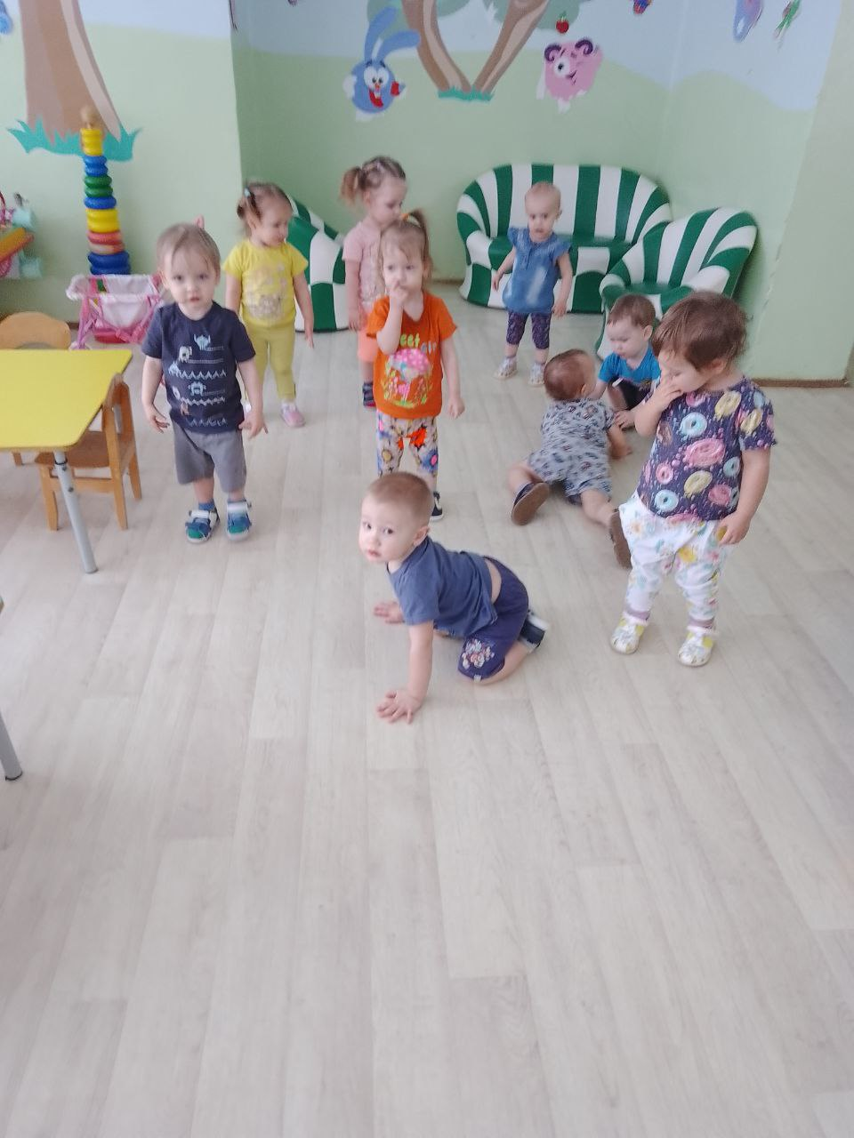 | 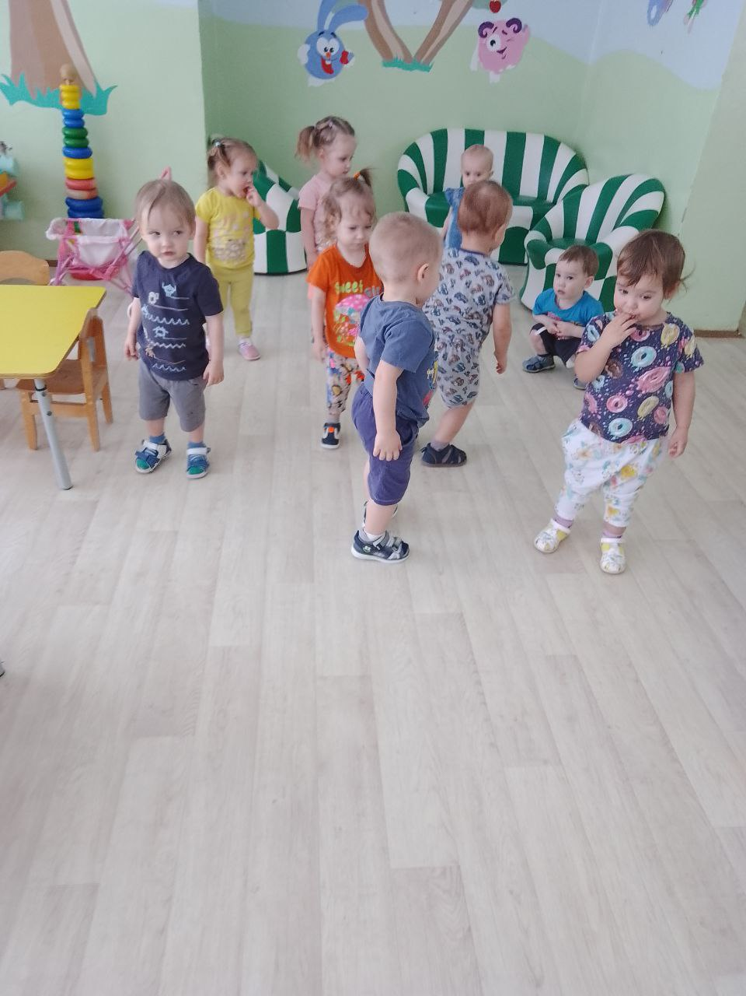
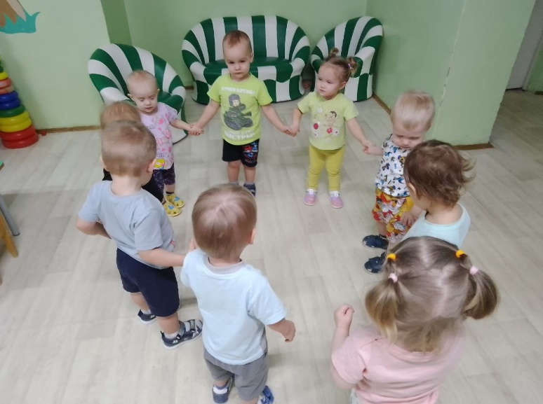 | 